Об утверждении формы заявления об участии (контроле) в контролируемой иностранной компании
Приказ Министра финансов Республики Казахстан от 5 марта 2018 года № 334. Зарегистрирован в Министерстве юстиции Республики Казахстан 16 марта 2018 года № 16614
В соответствии с пунктом 1 статьи 298 Кодекса Республики Казахстан от 25 декабря 2017 года "О налогах и других обязательных платежах в бюджет" (Налоговый кодекс) ПРИКАЗЫВАЮ:
1. Утвердить прилагаемую форму заявления об участии (контроле) в контролируемой иностранной компании.
2. Комитету государственных доходов Министерства финансов Республики Казахстан (Тенгебаев А.М.) в установленном законодательством порядке обеспечить:
1) государственную регистрацию настоящего приказа в Министерстве юстиции Республики Казахстан;
2) в течение десяти календарных дней со дня государственной регистрации настоящего приказа направление его копии в бумажном и электронном виде на казахском и русском языках в Республиканское государственное предприятие на праве хозяйственного ведения "Республиканский центр правовой информации" Министерства юстиции Республики Казахстан для официального опубликования и включения в Эталонный контрольный банк нормативных правовых актов Республики Казахстан;
3) размещение настоящего приказа на интернет-ресурсе Министерства финансов Республики Казахстан;
4) в течении десяти рабочих дней после государственной регистрации настоящего приказа в Министерстве юстиции Республики Казахстан представление в Департамент юридической службы Министерства финансов Республики Казахстан сведений об исполнении мероприятий, предусмотренных подпунктами 1), 2) и 3) настоящего пункта.
3. Настоящий приказ вводится в действие по истечении десяти календарных дней после дня его первого официального опубликования.
Министр финансов  Республики Казахстан | Б. Султанов
Утверждена
приказом Министра финансов
Республики Казахстан
от 5 марта 2018 года № 334
форма
Заявление об участии (контроле) в контролируемой иностранной компании

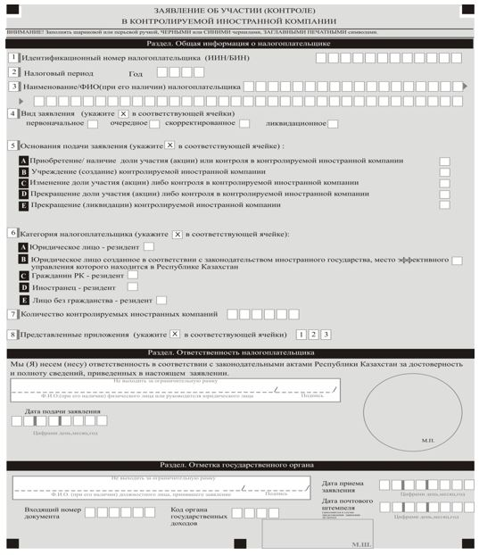

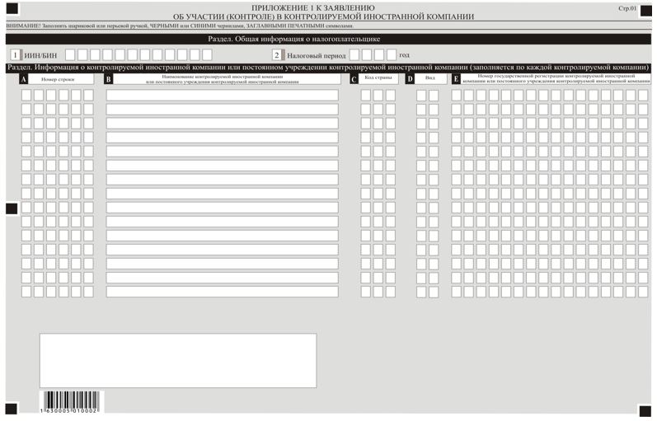

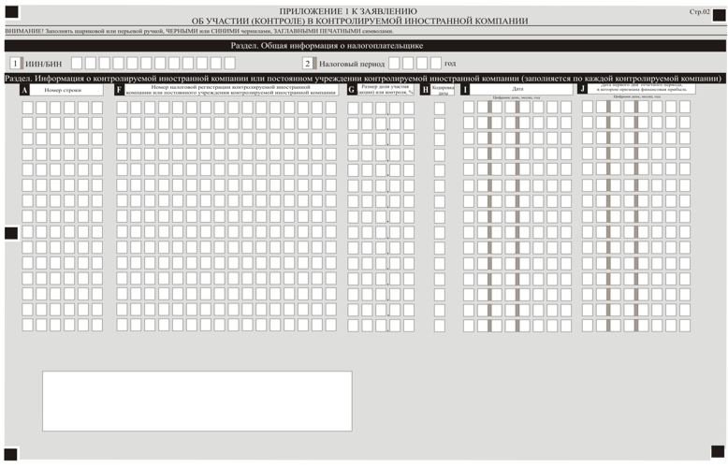

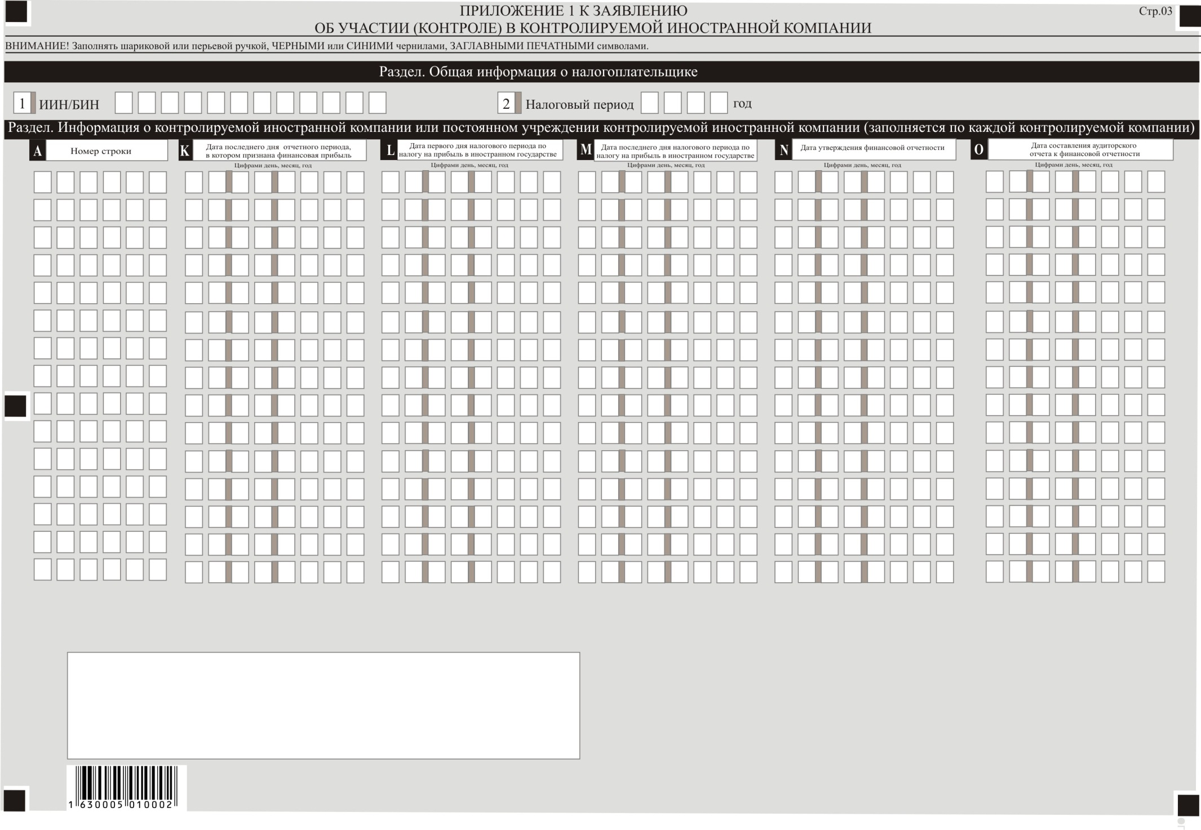

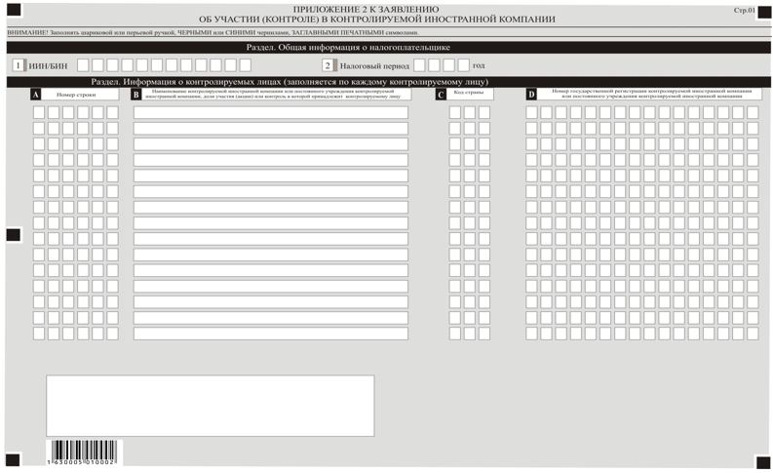

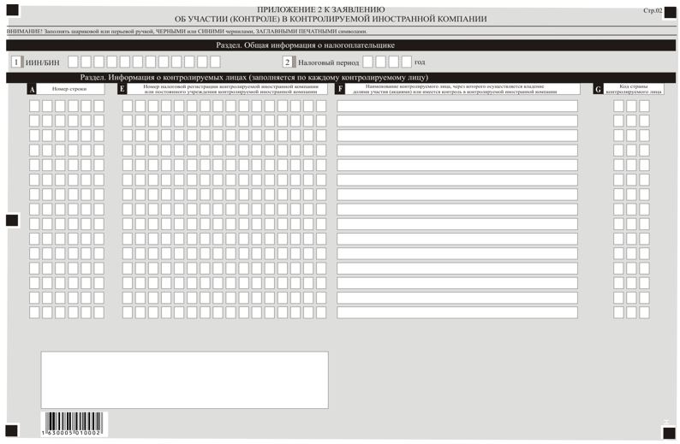

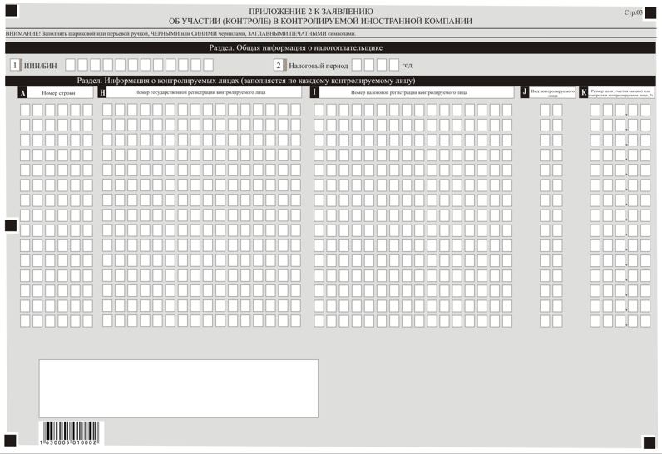

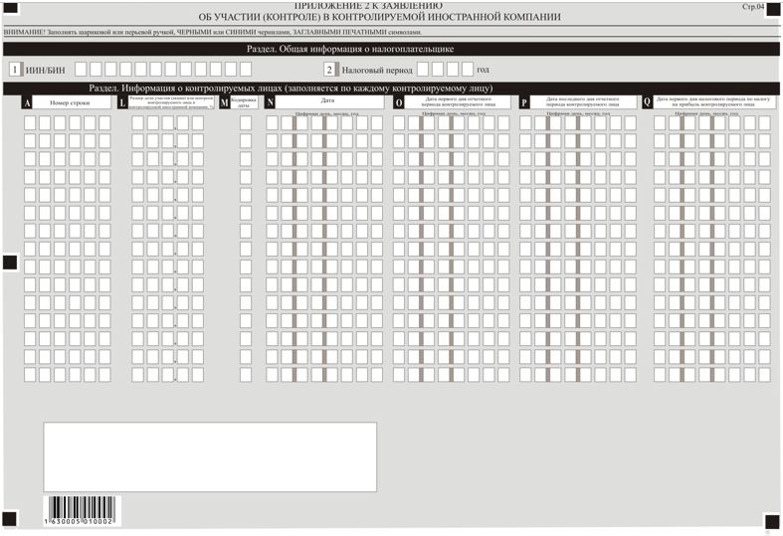

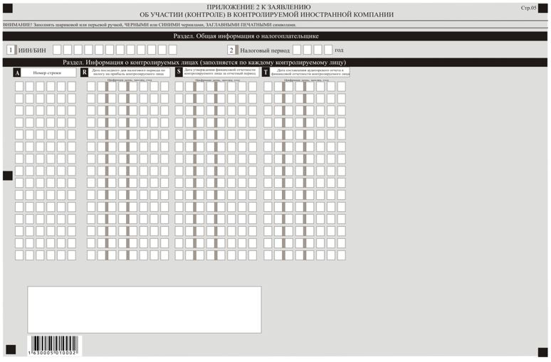

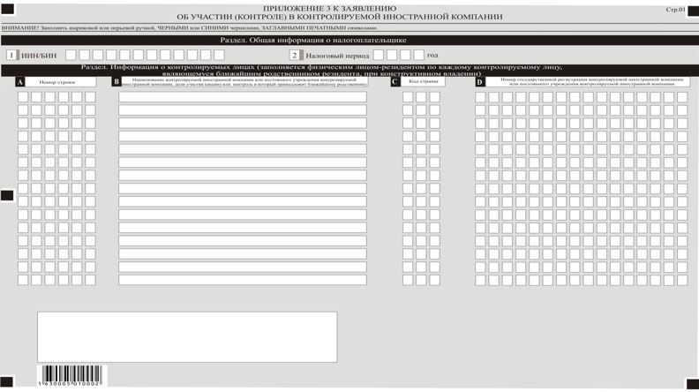

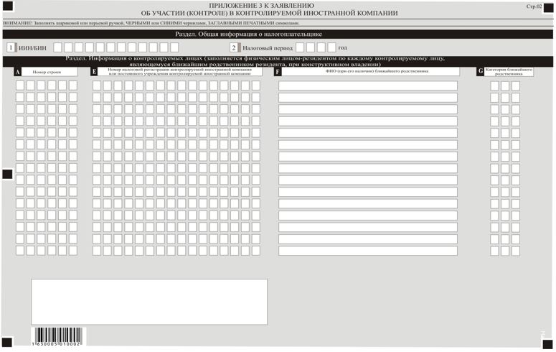

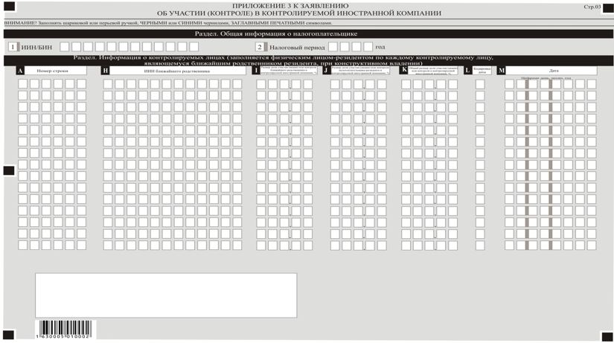

Примечание: пояснение по заполнению заявления об участии (контроле) в контролируемой иностранной компании приведено в приложении к форме заявления об участии (контроле) в контролируемой иностранной компании.
Приложение
к форме заявления
об участии (контроле)
в контролируемой иностранной
компании
Пояснение по заполнению формы заявления об участии (контроле) в контролируемой иностранной компании
Глава 1. Пояснение по заполнению заявления об участии (контроле) в контролируемой иностранной компании
1. В разделе "Общая информация о налогоплательщике" налогоплательщик-резидент указывает следующие данные:
1) ИИН/БИН – индивидуальный идентификационный номер (бизнес-идентификационный номер) налогоплательщика;
2) налоговый период, за который представляется заявление об участии (контроле) в контролируемой иностранной компании (далее – Заявление) – отчетный налоговый период (указывается арабскими цифрами);
3) наименование юридического лица в соответствии с учредительными документами или фамилия, имя, отчество физического лица (при его наличии) налогоплательщика;
4) вид заявления (заполняется соответствующая ячейка в зависимости от вида Заявления):
ячейка "первоначальное" – Заявление, представляемое впервые;
ячейка "очередное" – Заявление, представляемое в последующие финансовые годы после представления первоначального Заявления;
ячейка "скорректированное" – Заявление, представляемое с учетом внесенных изменений и (или) дополнений, в случае обнаружения участником неполноты сведений, неточностей либо ошибок в заполнении представленного Заявления;
ячейка "ликвидационное" – Заявление, представляемое при прекращении деятельности, ликвидации или реорганизации контролируемой иностранной компании (далее – КИК);
5) основания подачи заявления.
Соответствующие ячейки отмечаются с учетом представления Заявления по основаниям, указанным в пункте 1 статьи 298 Налогового кодекса;
6) категория налогоплательщика.
Соответствующая ячейка отмечается в зависимости к какой категории относится налогоплательщик, указанный в строках А, B, C, D, Е;
7) количество КИК.
Указывается количество КИК, отраженных в данном Заявление;
8) представленные приложения к Заявлению.
Соответствующие ячейки отмечаются в случае их заполнения.
2. В разделе "Ответственность налогоплательщика":
1) в поле "Ф.И.О. физического лица или руководителя юридического лица" указываются фамилия, имя, отчество (при его наличии) налогоплательщика в соответствии с учредительными документами.
Если заявление предоставляется физическим лицом указывается его фамилия, имя, отчество (при наличии отчества в удостоверении личности) в соответствии с документами, удостоверяющими личность;
2) дата подачи заявления.
Указываются дата представления Заявления в орган государственных доходов;
3) код органа государственных доходов.
Указывается код органа государственных доходов по месту нахождения или жительства налогоплательщика;
4) в поле "Ф.И.О. должностного лиц, принявшего заявление" указывается фамилия, имя, отчество (при его наличии) работника органа государственных доходов, принявшего Заявления;
5) дата приема заявления.
Указываются дата приема Заявления в орган государственных доходов;
6) входящий номер документа.
Указывается регистрационный номер Заявления, присваиваемый органом государственных доходов;
7) дата почтового штемпеля.
Указывается дата почтового штемпеля, проставленного почтовой или иной организацией связи.
Глава 2. Пояснение по заполнению приложения 1 к Заявлению
3. В разделе "Общая информация о налогоплательщике" приложения 1 к Заявлению указываются соответствующие данные, отраженные в разделе "Общая информация о налогоплательщика" Заявления.
4. В разделе "Информация о КИК или постоянном учреждении КИК (заполняется по каждой контролируемой компании)" приложения 1 к Заявлению:
1) в графе А указывается номер строки;
2) в графе B указывается наименования каждой КИК или постоянного учреждения КИК;
3) в графе С указывается код страны, в которой КИК или постоянное учреждение КИК созданы (инкорпорированы) и являются резидентом. В случае, если КИК или постоянное учреждение КИК созданы в одной стране и являются резидентом в другой стране, то в данной графе указывается код страны, в которой они созданы (инкорпорированы).
При заполнении кода страны необходимо использовать кодировку стран в соответствии с утвержденным решением Комиссии Таможенного союза от 20 сентября 2010 года № 378 "О классификаторах, используемых для заполнения таможенных деклараций" (далее – решение) кроме государств с льготным налогообложением, включенным в перечень, утвержденный уполномоченным органом согласно пункта 3 статьи 294 Кодекса Республики Казахстан от 25 декабря 2017 года "О налогах и других обязательных платежах в бюджет" (Налоговый кодекс). Для государств с льготным налогообложением, включенным в перечень, утвержденный уполномоченным органом при заполнении кода страны в качестве кода страны необходимо использовать порядковые номера таких государств в соответствии с перечнем. Для государств имеющих на своей территории административные территориальные единицы с льготным налогообложением кодом страны будет считаться порядковый номер этого государства;
4) в графе D указывается один из следующих видов КИК:
10 – юридическое лицо-нерезидент;
21 – траст;
22 – консорциум;
23 – партнерство;
24 – иное фискально-прозрачное лицо (простое товарищество);
5) в графе E указывается номер государственной регистрации каждой КИК или постоянного учреждения КИК в стране, где они созданы (инкорпорированы);
6) в графе F указывается номер налоговой регистрации каждой КИК или постоянного учреждения КИК в стране, где они созданы (инкорпорированы). Данная графа заполняется только в случае наличия регистрации КИК или постоянного учреждения КИК в налоговом органе иностранного государства;
7) в графе G указывается размер доли участия, голосующих акций или контроля налогоплательщика-резидента в каждой КИК, в процентах. В данной графе указывается общий размер долей участия (голосующих акций) или контроля налогоплательщика-резидента в КИК при прямом, косвенном, конструктивном владении или прямом, косвенном, конструктивном контроле самостоятельно или через контролируемое лицо (контролируемые лица);
8) в графе H указывается одна из следующих кодировок:
1 – приобретение прямо или косвенно, или конструктивно 25 и более процентов долей участия (голосующих акций) либо прямого или косвенного, или конструктивного контроля в КИК;
2 – наличие прямой или косвенной, или конструктивной 25 и более процентов доли участия (голосующих акций) либо прямого или косвенного, или конструктивного контроля в КИК;
3 – учреждение (создание) КИК;
4 – изменение доли участия (голосующих акций) либо контроля в КИК;
5 – прекращение 25 и более процентов доли участия (голосующих акций) либо контроля в КИК;
6 –прекращение (ликвидация) КИК;
9) в графе I указывается одна из следующих дат в соответствии с информацией, отраженной в графе H:
дата приобретения прямо или косвенно, или конструктивно долей участия (голосующих акций) либо приобретения прямого или косвенного, или конструктивного контроля в КИК;
дата учреждения (создания) КИК;
дата изменения доли участия (голосующих акций) либо контроля в КИК;
дата прекращения доли участия (голосующих акций) либо контроля в КИК;
дата прекращения (ликвидации) КИК;
10) в графах J и K указываются даты первого и последнего дня отчетного периода, в котором признана финансовая прибыль КИК или постоянного учреждения КИК;
11) в графах L и M указываются даты первого и последнего дня налогового периода по налогу на прибыль в государстве, в котором КИК или постоянное учреждение КИК созданы (инкорпорированы);
12) в графе N указывается дата утверждения акционерами (участниками) финансовой отчетности КИК или постоянного учреждения КИК за отчетный период;
13) в графе O указывается дата составления аудиторского отчета к финансовой отчетности КИК или постоянного учреждения КИК.
В случае, если на момент заполнения настоящего Заявления налогоплательщику-резиденту не известны точные дата утверждения финансовой отчетности КИК за отчетный период и дата составления аудиторского отчета к такой финансовой отчетности, то в графах N и O указываются даты, рассчитанные с учетом даты утверждения финансовой отчетности за предыдущий финансовый период и даты составления аудиторского отчета к финансовой отчетности за предыдущий финансовый период, либо предполагаемые (запланированные) даты утверждения финансовой отчетности за отчетный период и даты составления аудиторского отчета к финансовой отчетности за отчетный период.
Глава 3. Пояснение по заполнению приложения 2 к Заявлению
5. В разделе "Общая информация о налогоплательщике" приложения 2 к Заявлению указываются соответствующие данные, отраженные в разделе "Общая информация о налогоплательщика" Заявления.
6. В разделе "Информация о контролируемых лицах (заполняется по каждому контролируемому лицу)" приложения 2 к Заявлению:
1) в графе А указывается номер строки;
2) в графе B указывается наименование каждой КИК или постоянного учреждения КИК, доли участия (голосующие акции) или контроль в которой принадлежит контролируемому лицу;
3) в графе С указывается код страны, в которой КИК или постоянное учреждение КИК созданы (инкорпорированы) и является резидентом. В случае, если КИК или постоянное учреждение КИК созданы в одной стране и являются резидентом в другой стране, то в данной графе указывается код страны, в которой они созданы (инкорпорированы);
4) в графе D указывается номер государственной регистрации КИК или постоянного учреждения КИК в стране, где они созданы (инкорпорированы);
5) в графе E указывается номер налоговой регистрации КИК или постоянного учреждения КИК в стране, где они созданы (инкорпорированы). Данная графа заполняется только в случае наличия регистрации КИК или постоянного учреждения КИК в налоговом органе иностранного государства;
6) в графе F указывается наименование контролируемого лица, через которого осуществляется владение долями участия (голосующими акциями) или имеется контроль в КИК;
7) в графе G указывается код страны, в которой контролируемое лицо создано (инкорпорировано) и является резидентом. В случае, если контролируемое лицо создано в одной стране и является резидентом в другой стране, то в данной графе указывается код страны, в которой оно создано (инкорпорировано);
8) в графе H указывается номер государственной регистрации контролируемого лица в стране, где оно создано (инкорпорировано);
9) в графе I указывается номер налоговой регистрации контролируемого лица в стране, где оно создано (инкорпорировано). Данная графа заполняется только в случае наличия регистрации контролируемого лица в налоговом органе иностранного государства;
10) в графе J указывается один из следующих видов контролируемого лица:
10 – юридическое лицо-нерезидент;
21 – траст;
22 – консорциум;
23 – партнерство;
24 – иное фискально-прозрачное лицо (простое товарищество);
11) в графе K указывается размер доли участия (голосующих акций) или контроля налогоплательщика-резидента в контролируемом лице, в процентах;
12) в графе L указывается размер доли участия (голосующих акций) или контроля контролируемого лица в КИК, в процентах;
13) в графе M указывается одна из следующих кодировок:
1 – приобретение прямо или косвенно, или конструктивно 25 и более процентов долей участия (голосующих акций) либо прямого или косвенного, или конструктивного контроля контролируемого лица в КИК;
2 – наличие прямой или косвенной, или конструктивной 25 и более процентов доли участия (голосующих акций) либо прямого или косвенного, или конструктивного контроля контролируемого лица в КИК;
3 – учреждение (создание) контролируемым лицом КИК;
4 – изменение доли участия (голосующих акций) либо контроля контролируемого лица контролируемого лица в КИК;
5 – прекращение 25 и более процентов доли участия (голосующих акций) либо контроля контролируемого лица в КИК;
6 –прекращение (ликвидация) КИК;
14) в графе N указывается одна из следующих дат в соответствии с информацией, отраженной в графе M:
дата приобретения прямо или косвенно, или конструктивно долей участия (голосующих акций) либо приобретения прямого или косвенного, или конструктивного контроля контролируемого лица в КИК;
дата учреждения (создания) контролируемым лицом КИК;
дата изменения доли участия (голосующих акций) либо контроля контролируемого лица в КИК;
дата прекращения доли участия (голосующих акций) либо контроля контролируемого лица в КИК;
дата прекращения (ликвидации) КИК;
15) в графах O и P указываются даты первого и последнего дня отчетного периода контролируемого лица;
16) в графах Q и R указываются даты первого и последнего дня налогового периода по налогу на прибыль в государстве, в котором контролируемое лицо создано (инкорпорировано);
17) в графе S указывается дата утверждения финансовой отчетности контролируемого лица за отчетный период; лица в стране, где оно создано (инкорпорировано).
18) в графе T указывается дата составления аудиторского отчета к финансовой отчетности контролируемого лица.
В случае, если на момент заполнения настоящего Заявления налогоплательщику-резиденту не известны точные дата утверждения финансовой отчетности контролируемого лица за отчетный период и дата составления аудиторского отчета к такой финансовой отчетности, то в графах S и T указываются даты, рассчитанные с учетом даты утверждения финансовой отчетности контролируемого лица за предыдущий финансовый период и даты составления аудиторского отчета к такой финансовой отчетности, либо предполагаемые (запланированные) даты утверждения финансовой отчетности контролируемого лица за отчетный период и даты составления аудиторского отчета к такой финансовой отчетности.
Глава 4. Пояснение по заполнению приложения 3 к Заявлению
7. В разделе "Общая информация о налогоплательщике приложения 3 к Заявлению указываются соответствующие данные, отраженные в разделе "Общая информация о налогоплательщика" Заявления.
8. Данное приложение заполняется физическим лицом-резидентом при конструктивном владении долями участия (голосующими акциями) или при наличии у физического лица-резидента конструктивного контроля в КИК с участием ближайшего родственника-резидента (ближайших родственников), не достигшего (не достигших) совершеннолетнего возраста.
При конструктивном владении физическим лицом-резидентом долями участия (голосующими акциями) или при наличии у физического лица-резидента конструктивного контроля в КИК с участием ближайшего родственника-резидента (ближайших родственников-резидентов), достигшего (достигших) совершеннолетнего и (или) пенсионного возраста, в данном приложении заполняются сведения по такому ближайшему родственнику (таким ближайшим родственникам) при условии наличия у физического лица-резидента письменного согласия такого ближайшего родственника (таких ближайших родственников).
При отсутствии письменного согласия такого ближайшего родственника (таких ближайших родственников) данная форма Заявления заполняется каждым лицом (резидентом и таким ближайшим родственником (такими ближайшими родственниками) резидента) самостоятельно соразмерно доле владения (голосующих акций) или контроля в КИК в случае, если совокупная доля участия (голосующих акций) резидента и такого ближайшего родственника (таких ближайших родственников) в КИК превышает 25 процентов или совокупно резидент и такой ближайший родственник (такие ближайшие родственники) имеют контроль в КИК.
9. В разделе "Информация о контролируемых лицах (заполняется физическим лицом-резидентом по каждому контролируемому лицу, являющемуся ближайшим родственником резидента, при конструктивном владении)" приложения 3 к Заявлению:
1) в графе А указывается номер строки;
2) в графе B указывается наименование каждой КИК или постоянного учреждения КИК, доли участия (голосующие акции) или контроль в которой принадлежит контролируемому лицу-резиденту, являющемуся ближайшим родственником налогоплательщика-резидента (далее – ближайший родственник);
3) в графе С указывается код страны, в которой КИК или постоянное учреждение КИК созданы (инкорпорированы) и являются резидентом. В случае, если КИК или постоянное учреждение КИК создана в одной стране и является резидентом в другой стране, то в данной графе указывается код страны, в которой они созданы (инкорпорированы);
4) в графе D указывается номер государственной регистрации КИК или постоянного учреждения КИК в стране, где они созданы (инкорпорированы);
5) в графе E указывается номер налоговой регистрации КИК или постоянного учреждения КИК в стране, где они созданы (инкорпорированы). Данная графа заполняется только в случае наличия регистрации КИК или постоянного учреждения КИК в налоговом органе иностранного государства;
6) в графе F указывается фамилия, имя, отчество ближайшего родственника (при его наличии);
7) в графе G указывается одна из следующих категорий ближайшего родственника:
100 – супруг (супруга);
101 – дети, в том числе, усыновленные, удочеренные;
102 – внуки;
103 – родители;
104 – иждивенцы;
105 – полнородные, неполнородные братья, сестра;
121 – дети супруга (супруги), в том числе, усыновленные, удочеренные;
122 – внуки супруга (супруги);
123 – родители супруга (супруги);
124 – иждивенцы супруга (супруги);
125 – полнородные, неполнородные братья, сестра супруга (супруги);
8) в графе H указывается ИИН – индивидуальный идентификационный номер ближайшего родственника;
9) в графе I указывается размер доли участия (голосующих акций) или контроля ближайшего родственника в КИК, в процентах;
10) в графе J указывается размер доли участия (голосующих акций) или контроля налогоплательщика-резидента в КИК, в процентах;
11) в графе K указывается общий размер доли участия (голосующих акций) или контроля налогоплательщика-резидента и его ближайшего родственника в КИК, в процентах;
12) в графе L указывается одна из следующих кодировок:
1 – приобретение прямо или косвенно, или конструктивно 25 и более процентов долей участия (голосующих акций) либо приобретение прямого или косвенного, или конструктивного контроля ближайшего родственника в КИК;
2 – наличие прямой или косвенной, или конструктивной 25 и более процентов доли участия (голосующих акций) либо прямого или косвенного, или конструктивного контроля ближайшего родственника в КИК;
3 – учреждение (создание) ближайшим родственником КИК;
4 – изменение доли участия (голосующих акций) либо контроля ближайшего родственника в КИК;
5 – прекращение 25 и более процентов доли участия (голосующих акций) либо контроля ближайшего родственника в КИК;
6 – прекращение (ликвидация) ближайшим родственником КИК;
13) в графе M указывается одна из следующих дат в соответствии с информацией, отраженной в графе L:
дата приобретения ближайшим родственником прямо или косвенно, или конструктивно долей участия (голосующих акций) либо приобретения прямого или косвенного, или конструктивного контроля в КИК;
дата учреждения (создания) ближайшим родственником КИК;
дата изменения доли участия (голосующих акций) либо контроля ближайшего родственника в КИК;
дата прекращения доли участия (голосующих акций) либо контроля ближайшего родственника в КИК;
дата прекращения (ликвидации) ближайшим родственником КИК.

© 2012. РГП на ПХВ «Институт законодательства и правовой информации Республики Казахстан» Министерства юстиции Республики Казахстан

